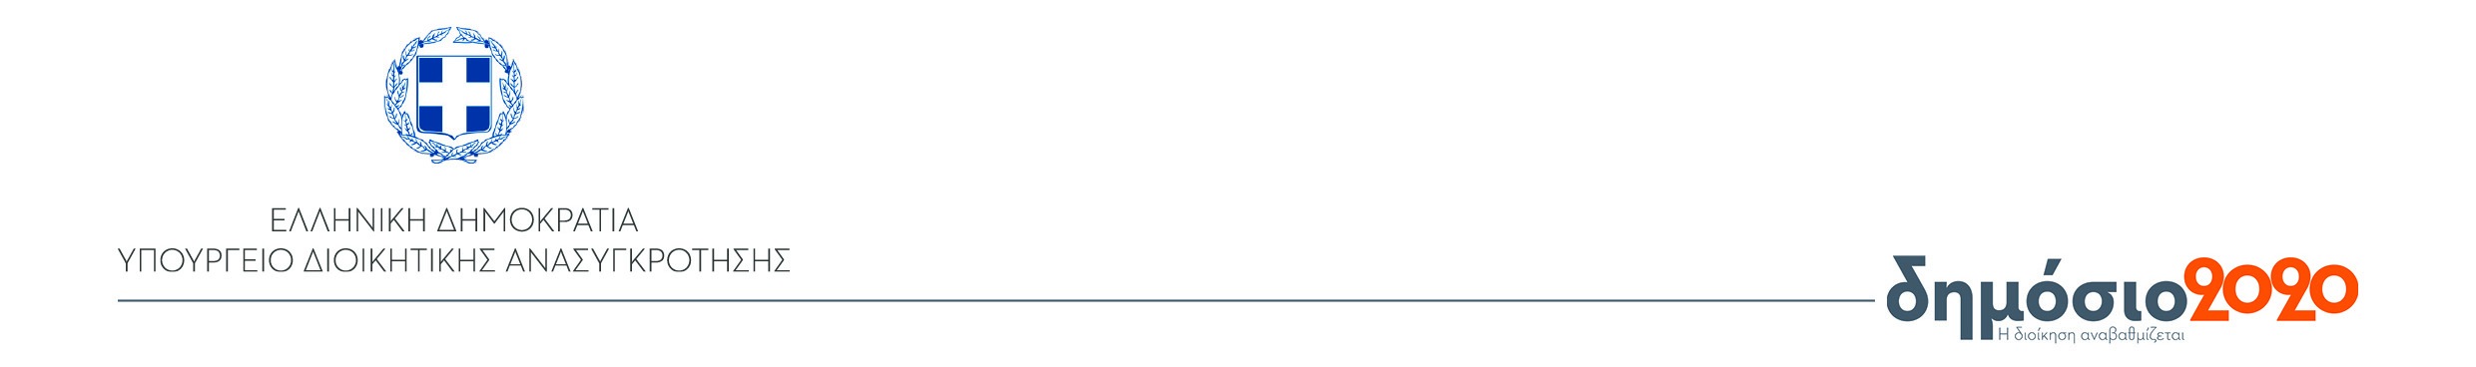
ΓΡΑΦΕΙΟ ΤΥΠΟΥ
Αθήνα, 20 Νοεμβρίου 2018

Δελτίο Τύπου
Συνάντηση της Υπουργού Διοικητικής Ανασυγκρότησης, Μαριλίζας Ξενογιαννακοπούλου, με την Ομοσπονδία Τριτέκνων Ελλάδας
Η Υπουργός Διοικητικής Ανασυγκρότησης Μαριλίζα Ξενογιαννακοπούλου συναντήθηκε το πρωί με την Ομοσπονδία Τριτέκνων Ελλάδας.

Κατά τη συνάντηση συζητήθηκαν ζητήματα που αφορούν τις τρίτεκνες οικογένειες, τις ανάγκες και τα δικαιώματα τους.



